**Retreat Protocol**

**플레이어 조작**

**기본 조작**

|  |
| --- |
| **플레이어 이동** |

|  |
| --- |
| **기본적으로 함선은 직진만 한다. 플레이어는 W, A, S, D 키를 눌러 함선을 원하는 방향으로 이동할 수 있고, SHIFT와 SPACE 키를 눌러 함선의 속도를 줄이거나 높일 수 있다.** |

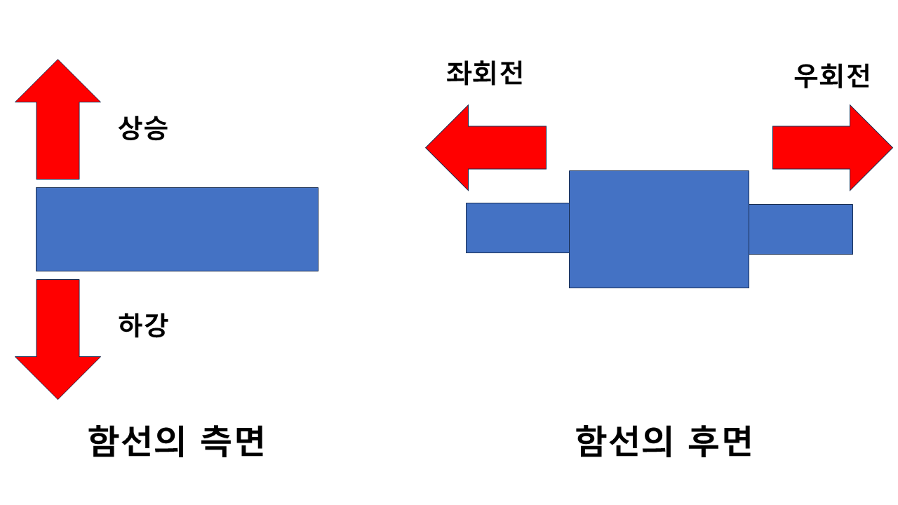

**조작 방법**

|  |  |
| --- | --- |
| **키** | **기능** |
| **W** | **누르는 동안 함선의 앞 부분이 위로 기울어져 상승한다.** |
| **S** | **누르는 동안 함선의 앞 부분이 아래로 기울여져 하강한다.** |
| **A** | **누르는 동안 함선이 좌측으로 기울여져 좌회전한다.** |
| **D** | **누르는 동안 함선이 우측으로 기울여져 우회전한다.** |
| **SHIFT** | **누르는 동안 함선의 속도를 서서히 감소시켜, 최소 이동속도(5)까지 감속한다.** |
| **SPACE** | **누르는 동안 함선의 속도를 서서히 증가시켜, 최대 이동속도(20)까지 가속한다.** |

**시점(메인 카메라)**

|  |
| --- |
| **메인 카메라** |

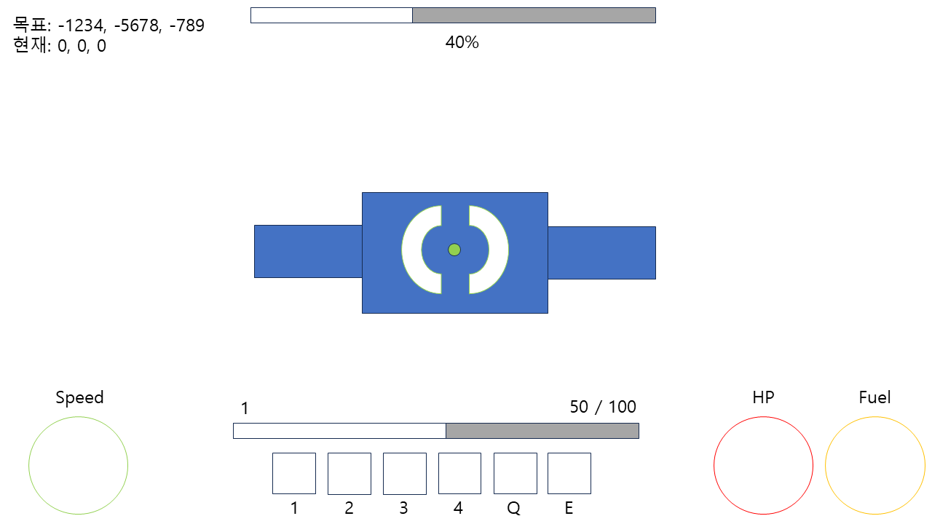

|  |
| --- |
| **함선의 움직임을 카메라가 따라가면서, 전체적인 게임의 상황을 볼 수 있는 3인칭 시점의 카메라이다. 메인 카메라는 일정한 거리에서 함선을 비추며, 마우스의 상하좌우 움직임을 통해 시점을 자유롭게 조정할 수 있다.** |

**시점(보조 카메라)**

|  |
| --- |
| **보조 카메라** |

|  |
| --- |
| **우클릭을 누르는 동안 활성화되는 카메라이다. 보조 카메라는 함선의 시점을 1인칭으로 줌 인해서 보여주고, 마우스의 상하좌우 움직임을 통해 시점을 자유롭게 조정할 수 있다. 보조 카메라는 플레이어가 적을 더욱 정밀하게 조준할 수 있도록 한다.** |

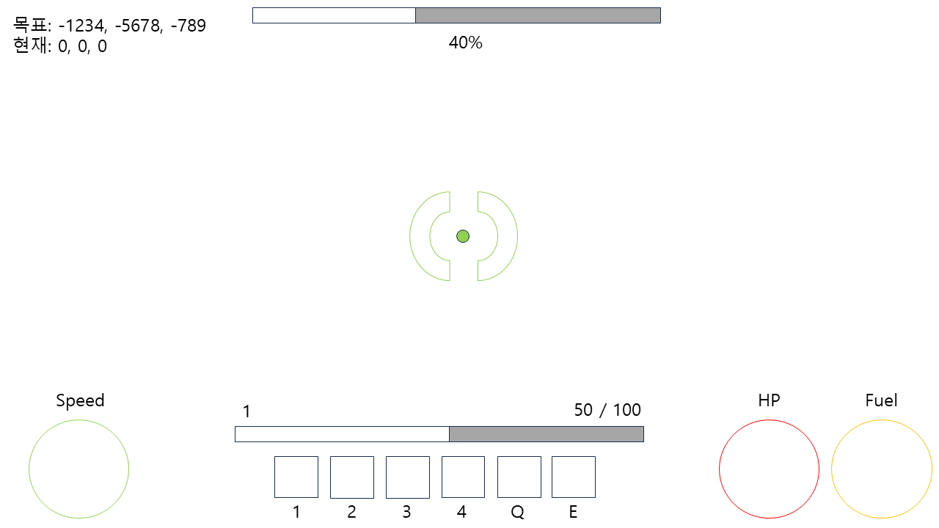

**체력**

적의 공격을 받으면 공격의 강도에 따라 체력이 일정량 감소한다. 체력이 1 미만으로 떨어지면 플레이어는 패배하게 된다.

**연료**

플레이어가 빠른 속도로 이동하거나 시간이 경과함에 따라 연료가 서서히 감소한다. 연료가 1 미만으로 떨어지면 플레이어는 패배하게 되며, 적을 처치하면 일정 확률로 연료 아이템을 얻어 연료를 회복할 수 있다.

**레벨**

플레이어는 적을 처치할 때 마다 100의 경험치를 획득하고, 이를 통해 함선의 레벨을 올릴 수 있다. 레벨이 상승할 때 마다 새로운 무기를 해금하거나 기존 무기의 레벨을 올릴 수 있는 무기 포인트를 획득할 수 있고, 특정 레벨(4, 8)에 도달하면 스킬을 해금할 수 있는 포인트를 획득할 수 있다. 플레이어가 달성할 수 있는 최대 레벨은 16레벨이다.

**경험치 표**

|  |  |
| --- | --- |
| **레벨** | **필요 경험치** |
| **2** | **100** |
| **3** | **150** |
| **4** | **200** |
| **5** | **250** |
| **6** | **300** |
| **7** | **350** |
| **8** | **400** |
| **9** | **450** |
| **10** | **500** |
| **11** | **550** |
| **12** | **600** |
| **13** | **650** |
| **14** | **700** |
| **15** | **750** |
| **16** | **800** |

**무기**

함선마다 총 4개의 무기가 존재하며, 각 무기는 최대 4레벨까지 업그레이드할 수 있다. 단, 해금되지 않은 무기나 재사용 대기 시간이 지나지 않은 무기는 사용할 수 없다.

**조작 방법**

|  |  |
| --- | --- |
| **키** | **기능** |
| **1** | **1번 무기를 선택한다. 이후, 좌클릭을 누르면 1번 무기로 공격할 수 있다.** |
| **2** | **2번 무기를 선택한다. 이후, 좌클릭을 누르면 2번 무기로 공격할 수 있다.** |
| **3** | **3번 무기를 선택한다. 이후, 좌클릭을 누르면 3번 무기로 공격할 수 있다.** |
| **4** | **4번 무기를 선택한다. 이후, 좌클릭을 누르면 4번 무기로 공격할 수 있다.** |

**스킬**

함선마다 총 2개의 스킬이 존재한다. 단, 해금되지 않은 스킬이나 재사용 대기 시간이 지나지 않은 스킬은 사용할 수 없다.

**조작 방법**

|  |  |
| --- | --- |
| **키** | **기능** |
| **Q** | **누르는 즉시 1번 스킬을 사용한다.** |
| **E** | **누르는 즉시 2번 스킬을 사용한다.** |